Quelle: https://de.rt.com/international/123626-weltgesundheitsorganisation-hat-leitfaden-fuer-digitalen-impfnachweis-erstellt/

Von Gates- und Rockefeller-Stiftung finanziert: WHO veröffentlicht Leitfaden für digitalen Impfpass
7 Sep. 2021 10:16 Uhr

Der Leitfaden der Weltgesundheitsorganisation richtet sich an Länder und Firmen, um sie bei der Umsetzung eines digitalen Impfpasses zu unterstützen. Für die Finanzierung sorgten unter anderem die Gates- und Rockefeller-Stiftungen. Kritiker fürchten die Zusammenführung mit dem Projekt ID2020.
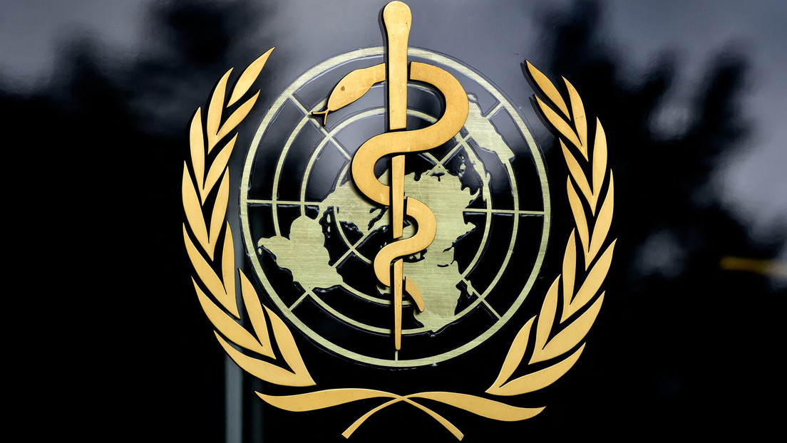
Quelle: AFP © Fabrice Coffrini
Emblem der Weltgesundheitsorganisation (WHO) am Eingang ihres Hauptsitzes in Genf, Schweiz, am 29. Januar 2021

Die Weltgesundheitsorganisation (WHO) hat einen Leitfaden für die Umsetzung eines digitalen Impfpasses veröffentlicht. Er enthält technische Vorgaben sowie eine detaillierte Anleitung. Laut Angaben der WHO wurde der Leitfaden entwickelt, um die WHO-Mitgliedstaaten bei der Einführung von Standards für die Erfassung des Impfstatus zu unterstützen.
Finanziert wurde die Erstellung des Leitfadens durch die Bill-und-Melinda-Gates-Stiftung, die Regierung von Estland, die Botnar-Stiftung, den Staat Kuwait und die Rockefeller Foundation. Die Stiftung Fondation Botnar hat ihren Sitz in der Schweiz und nimmt für sich die philanthropische Förderung der Künstlichen Intelligenz für den Bereich Gesundheit sowie die Verbesserung der Lebensqualität von Kindern in Anspruch.
Zu den Förderern wurde vermerkt, dass deren Ansichten nicht den Inhalt des Leitfadens beeinflusst haben.
Einrichtung eines weltweiten digitalen Identitätsnachweises
Zuerst hatte der Volkswirt und Wirtschaftsjournalist Norbert Häring auf seinem Blog zu dem Thema berichtet. Neben der Rolle der Finanziers hält Häring insbesondere die Rolle der Weltbank für interessant. Zwölf Mitarbeitern und Beratern der Weltbank wurde für deren Durchsicht und für die Kommentierung dieses Dokuments ausdrücklich gedankt.
Häring merkt an, dass die Weltbank für dieses Projekt deshalb so wichtig ist, weil diese Institution ärmere Länder durch Bedingungen für die Vergabe von Geldern zur Umsetzung von Vorgaben zwingen kann. Daneben gehe es aber vor allem auch um die Möglichkeiten zur Einrichtung eines weltweiten digitalen Identitätsnachweises wie etwa ID2020.
Daher rühre auch die Unterstützung des WHO-Leitfadens durch die Bill-und-Melinda-Gates-Stiftung und die Rockefeller-Stiftung. Über dieses Projekt ID2020 und andere Initiativen würde eine Bevölkerungskontrolle mit einer globalen digitalen Bürgernummer angestrebt werden.

Zertifikation von Gesundheitsdaten
In der Kurzfassung des Leitfadens heißt es, dass das Konzept der digitalen Dokumentation von COVID-19-Zertifikaten als Mechanismus vorgeschlagen werde, um die COVID-19-bezogenen Gesundheitsdaten einer Person elektronisch zu zertifizieren.
"Ein digitales Impfzertifikat, das den aktuellen Impfstatus einer Person zum Schutz gegen COVID-19 dokumentiert, kann dann für die Kontinuität der Versorgung oder als Nachweis der Impfung für andere Zwecke als die Gesundheitsversorgung verwendet werden."
Der Ansatz könne zum Beispiel auf die Erfassung des Impfstatus auch zum Schutz vor anderen Krankheiten als COVID-19 erweitert werden.
Als Adressaten nennt der Leitfaden in erster Linie nationale Behörden, die mit der Erstellung oder Überwachung der Entwicklung einer Lösung von digitalen Impfbescheinigungen für COVID-19 beauftragt sind.
Er richtet sich aber auch an private Unternehmen, internationale Organisationen, Nichtregierungsorganisationen und Handelsverbände, die die Mitgliedstaaten bei der Entwicklung oder Einführung digitaler Impfpässe unterstützen wollen oder sollen.

Mögliche Verwendungszwecke des digitalen Impfasses
Zu den möglichen Verwendungszwecken des digitalen Impfasses wurden zwei Szenarien beschrieben: die Beständigkeit der Betreuung (Original: continuity of care) und der Impfnachweis (Original: proof of vaccination).
In Bezug auf den Impfnachweis hätten Impfeinrichtungen die Möglichkeit, zum geeigneten Zeitpunkt weitere Dosen anzubieten. Mit einem Zeitplan könnte der Patient über die Fälligkeit der nächsten Dosis informiert werden.
Außerdem könne mit dem Impfnachweis zugleich der Impfstatus von Personen erhoben und deren Impfschutz überwacht werden. Damit könne der Impfstatus nach einem positiven COVID-19-Test ermittelt werden, um Rückschlüsse auf die Wirksamkeit des jeweiligen Impfstoffs zu ziehen. Gleichzeitig könne der Impfnachweis für den Arbeitsplatz, das Studium und internationale Reisen geltend gemacht sein.
Zum Aspekt des Reisens wurde in einer Fußnote angemerkt, dass die Länder jedoch den Nachweis einer COVID-19-Impfung nicht als Bedingung für Reisen verlangen sollten.

Mehr zum Thema - Bill Gates und Jeffrey Epstein: Weitere Verbindungen werden bekannt

